**Como acessar o DiskPart**

O DiskPart é uma ferramenta do Windows que pode ser acessada por meio da linha de comando do Prompt de Comando (CMD), ou mesmo pelo PowerShell.

Passo 1. Execute o CMD do Windows como administrador. Você pode usar a busca do sistema para encontrar o atalho para a aplicação;

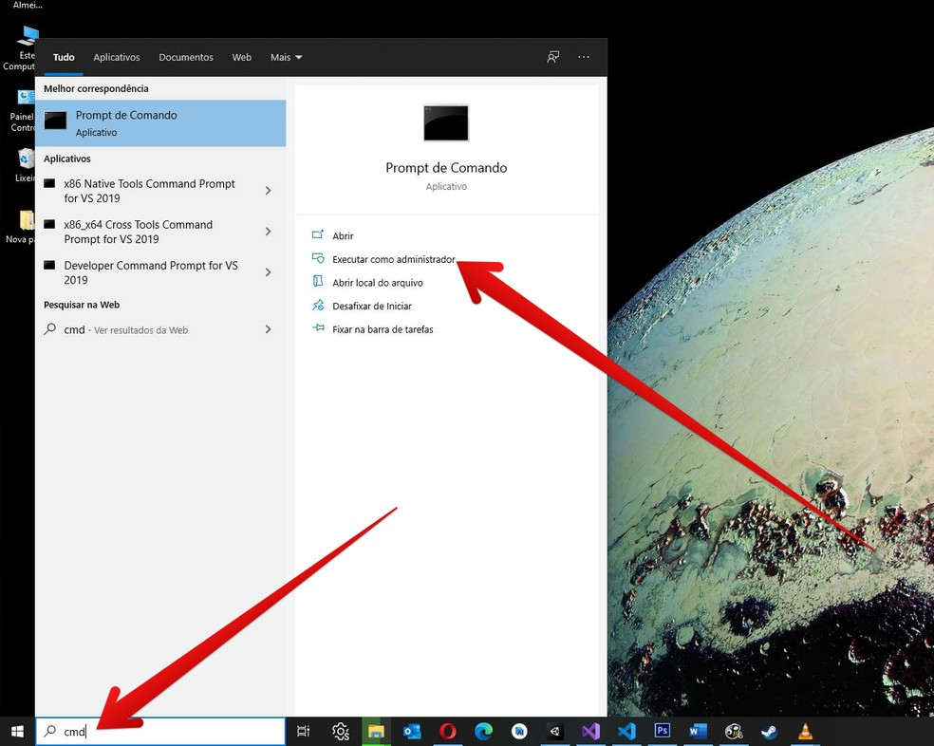

DiskPart: execute o CMD como administrador — Foto: Reprodução/Filipe Garrett

Passo 2. Com o prompt rodando, insira o comando "diskpart" (sem as aspas) e dê "enter";

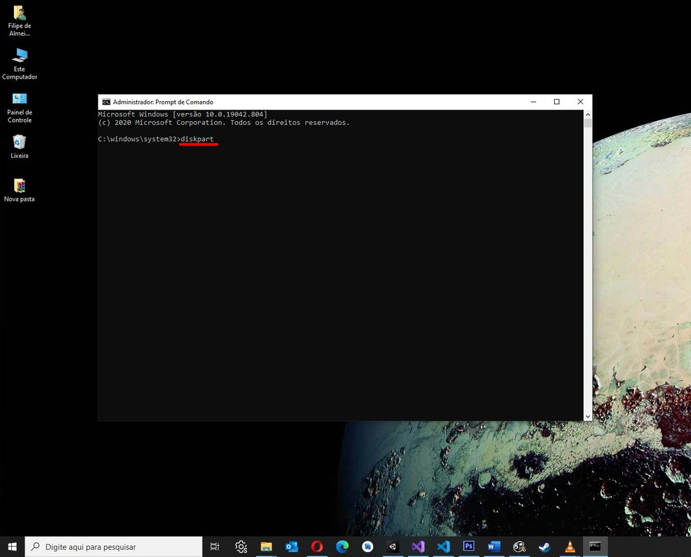

DiskPart é uma aplicação que roda apenas na linha de comando do CMD — Foto: Reprodução/Filipe Garrett

Passo 3. A partir de agora, estamos dentro do DiskPart, como se fosse uma aplicação com interface rodando naturalmente no ambiente gráfico do Windows. O primeiro comando útil é "list disk". A saída desse comando reflete todos os discos físicos, como HDs, SSDs e mesmo pen drives e mídias externas que estão conectados ao computador naquele momento;

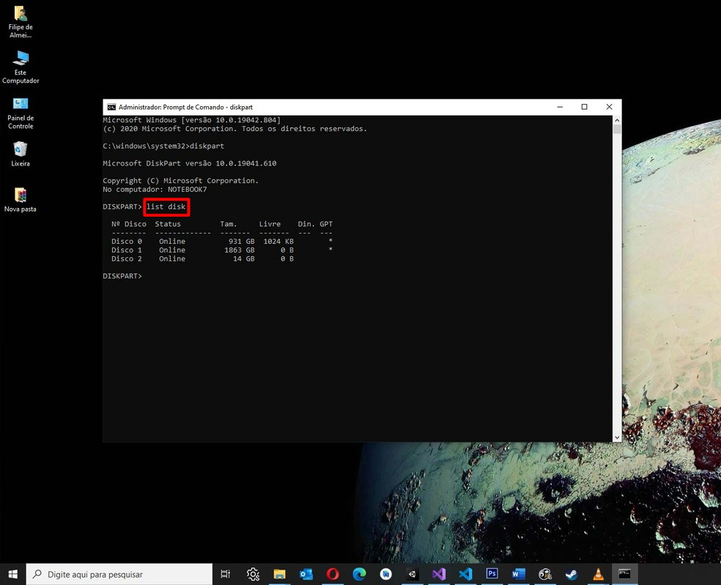

Comando permite listar todos os discos, removíveis ou não, conectados ao PC no momento — Foto: Reprodução/Filipe Garrett

Passo 4. A ordem do que é Disco 0 ou Disco 1 vai mudar de computador para computador, e o truque aqui é associar a informação à dimensão dos discos. Neste exemplo específico, o Disco 1 tem 2 TB (1863 MB) e, no computador utilizado, equivale ao SSD em que se armazenam os dados. Já o Disco 0, com 1 TB (931 MB) de capacidade, reflete o SSD em que o sistema operacional está instalado. Por fim, o Disco 2 é um pen drive de 16 GB de capacidade;

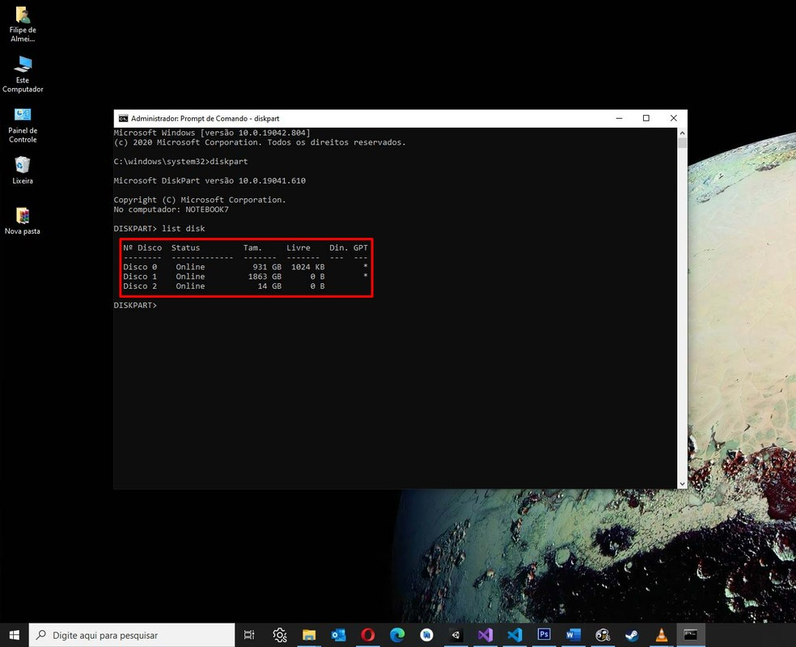

Resultado no DiskPart mostra quais discos estão ligados ao seu computador no momento — Foto: Reprodução/Filipe Garrett

Passo 5. Tudo que você fizer no DiskPart tem potencial para destruir seus arquivos, por isso tenha cuidado com os comandos e tenha muita atenção com qual drive irá trabalhar. Para selecionar o disco em que você irá mexer, use o comando "select disk" acompanhado do número que indica o seu disco na lista obtida com o "list disk". Exemplo: para trabalhar com o disco do sistema operacional, no nosso caso usaríamos "select disk 0", e para editar as informações do pendrive, o comando seria "select disk 2".

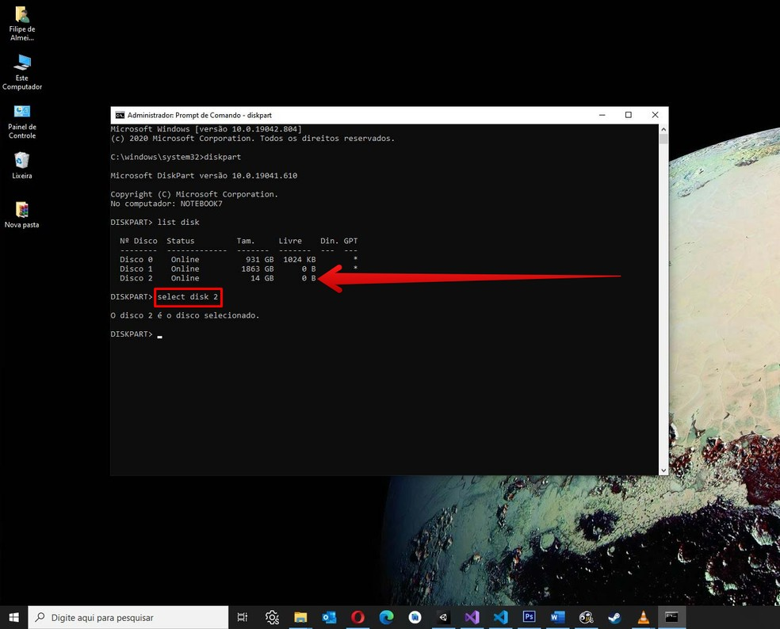

Comando permite selecionar o disco no qual você deseja realizar alterações — Foto: Reprodução/Filipe Garrett

**Como formatar discos ou partições no DiskPart**

Você pode formatar discos e partições usando o DiskPart. Até aqui, executamos o DiskPart e listamos os discos da máquina. É importante que você faça esses passos e tenha uma ideia muito clara a respeito de qual disco/partição deseja formatar, já que o processo é irreversível e vai causar perda de dados.

Passo 1. No nosso exemplo, vamos formatar o disco referente ao pendrive, que corresponde ao "Disco 2". Para trabalhar com ele, precisamos selecioná-lo com o comando "select disk 2", conforme a imagem;

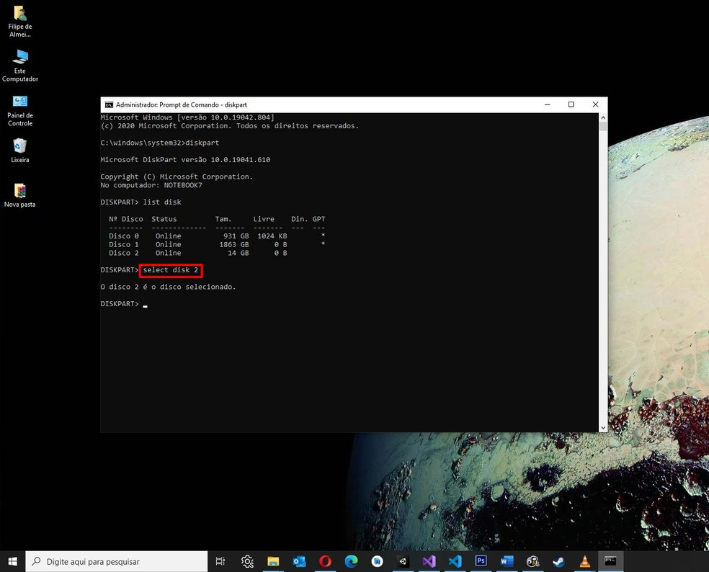

Selecione o disco que deseja formatar no DiskPart — Foto: Reprodução/Filipe Garrett

Passo 2. O próximo comando é o "clean", que irá eliminar permanentemente todos os dados do disco/partição selecionados, inclusive o mapeamento de partições. Só insira "clean" se estiver 100% certo de que escolheu a unidade correta para formatar no passo anterior;

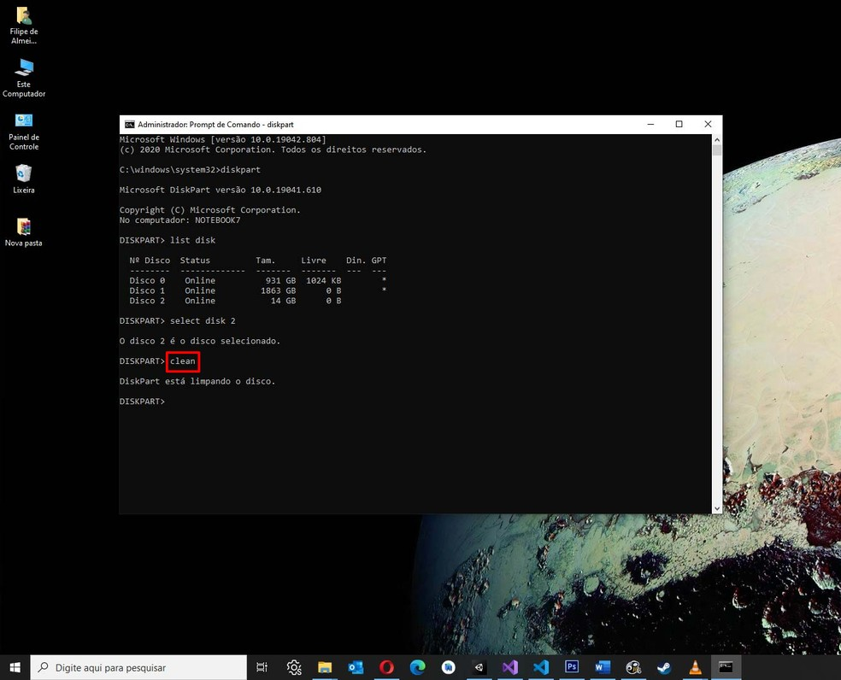

Comando no DiskPart limpa informações internas do disco e torna arquivos inacessíveis — Foto: Reprodução/Filipe Garrett

Passo 3. Com o comando anterior, o drive foi resetado completamente, a um ponto em que ele sequer é acessível para gravação e leitura porque não há informações básicas, como as partições. Para corrigir isso e torná-lo novamente acessível, é preciso criar uma nova partição com "create partition primary" (sem as aspas);

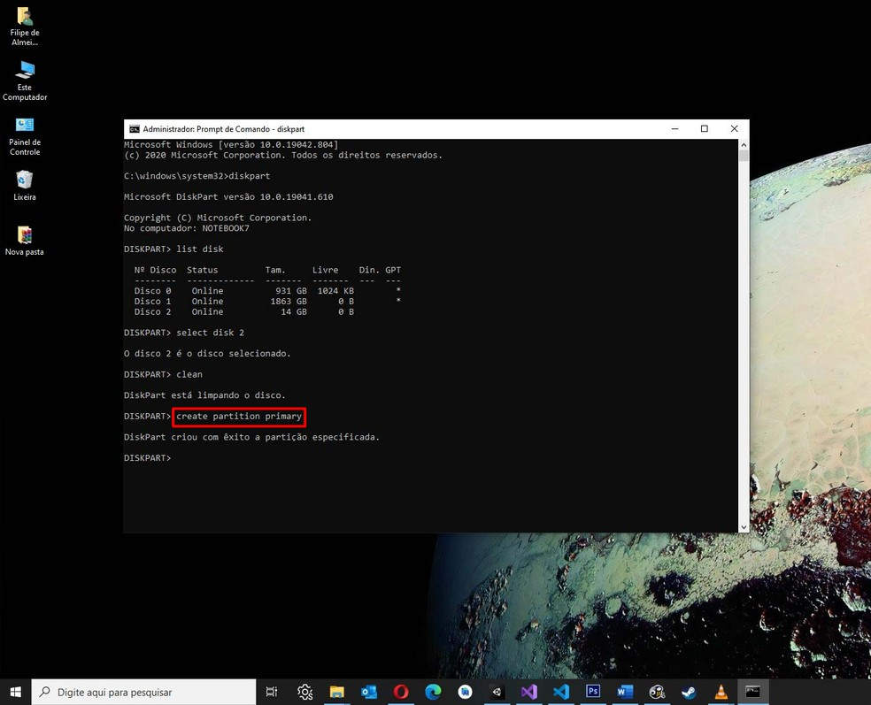

Com o disco em estado bruto, é preciso criar uma nova partição primária — Foto: Reprodução/Filipe Garrett

Passo 4. Agora podemos finalmente formatar o drive com o comando "format". Além disso, é preciso especificar um sistema de arquivos: no nosso caso, o FAT é o mais indicado por tratar-se de um pen drive. Em um disco rígido para usar no Windows, o mais correto é usar NTFS. No fim das contas, o nosso comando no pen drive é "format fs=fat", enquanto com NTFS a entrada seria "format fs=ntfs". Insira o comando, não remova o disco, não interrompa o CMD e aguarde: deve demorar um pouquinho, porque trata-se de uma formatação profunda;

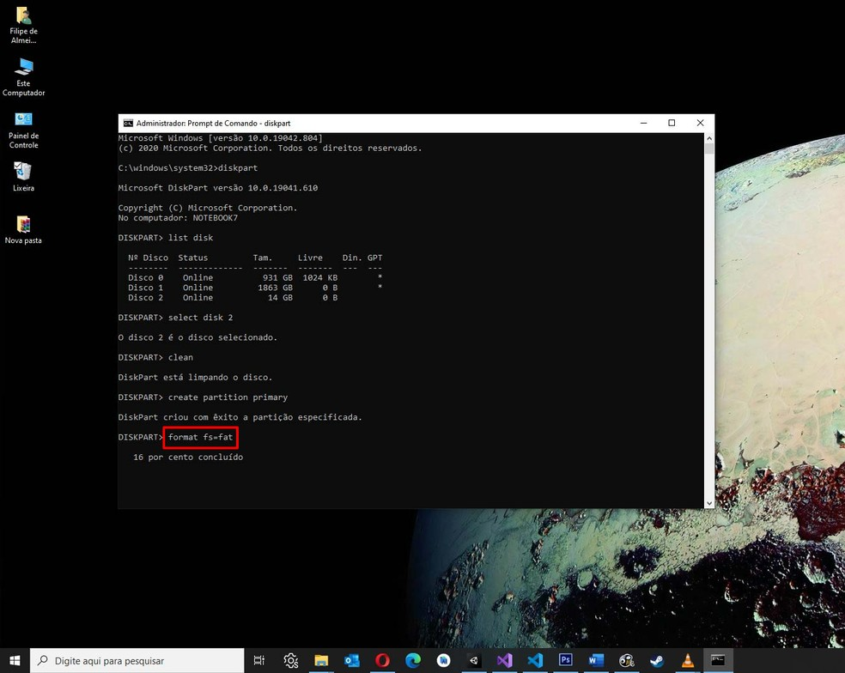

Você pode realizar uma formatação rápida adicionando o termo "quick" ao fim do comando mostrado na imagem — Foto: Reprodução/Filipe Garrett

Passo 5. Falta apenas apontar uma letra de montagem para o drive, como E:, F: ou o que você preferir. No caso de um pen drive, esse cuidado não é necessário — a não ser que você queira o pendrive acessível no computador imediatamente e sem precisar removê-lo e inseri-lo novamente. No caso de um HD ou SSD, essa medida é fundamental: sem ela, o Windows não irá montar o drive e você não poderá usá-lo, mesmo com a formatação concluída.

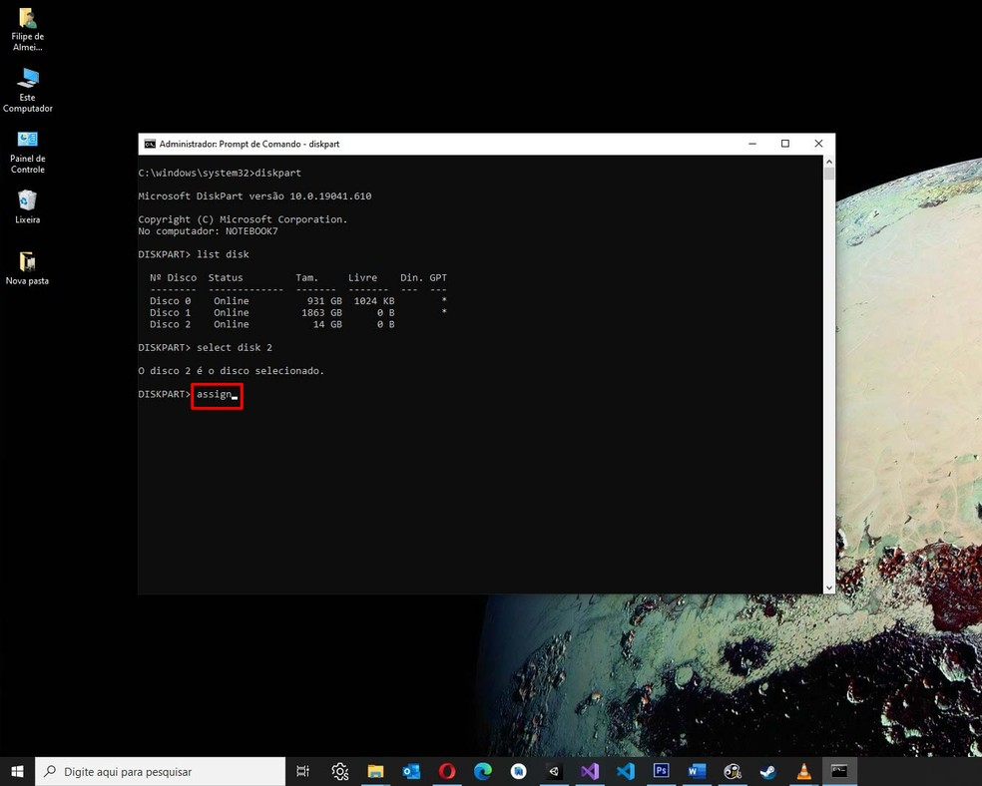

"Assign" determina automaticamente uma letra (D:, E:, F: e etc) para o disco recém formatado — Foto: Reprodução/Filipe Garrett

Para determinar uma letra para montagem do drive no sistema, insira o comando "assign", para que o Windows aponte automaticamente a próxima letra do alfabeto desimpedida para montagem (o que evita erros comuns causados por uso de letras A: ou B:, em geral reservadas pelo sistema). Se você quiser personalizar, pode fixar uma letra você mesmo com "assign letter=f", por exemplo, para usar o ponto de montagem em F:.

[Windows Vista faz 14 anos: veja seis 'fracassos' da Microsoft](https://www.techtudo.com.br/listas/2021/01/windows-vista-faz-14-anos-veja-seis-fracassos-da-microsoft.ghtml)

[Falha no Windows 10 pode corromper arquivos com comando simples](https://www.techtudo.com.br/noticias/2021/01/falha-no-windows-10-pode-corromper-arquivos-com-comando-simples.ghtml)

**Como criar partições no DiskPart**

Você também pode manipular discos virtuais a partir da criação e remoção de partições internas. Antes de começar o processo, lembre-se que a listagem de discos e a seleção do disco que deseja editar se fazem sempre necessárias. Em caso de dúvida, retorne para a primeira seção do tutorial, que explica em detalhes como rodar o DiskPart, listar discos e volumes e escolher o disco que você deseja editar.

Para esse processo, vamos assumir que o disco que você deseja particionar já está corretamente formatado e possui uma partição primária definida, necessária para que o Windows consiga acessá-lo.

Passo 1. Assumindo que você escolheu e selecionou o disco correto com "select disk", conforme mostramos anteriormente, o processo de criação de uma partição é simples;

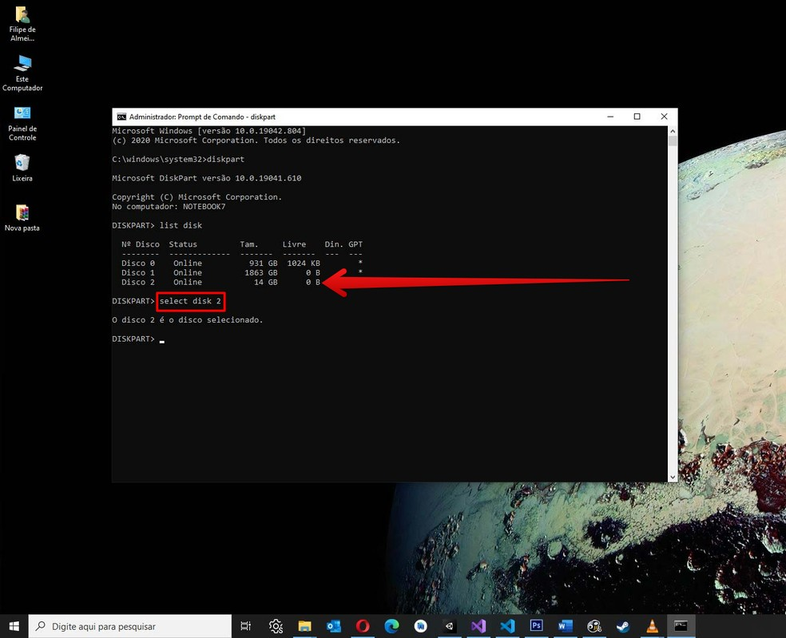

Selecione o disco em que deseja criar uma nova partição no DiskPart — Foto: Reprodução/Filipe Garrett

Passo 2. Para alterar propriedades de partições, precisamos selecionar o volume antes. Para listar volumes, use o comando "list vol". Assim como na seleção de disco, você deve prestar atenção e selecionar o volume que faz referência à unidade em que deseja criar a partição. No nosso exemplo, em que seguimos usando o pen drive, a seleção de volume ficaria "select vol 4";

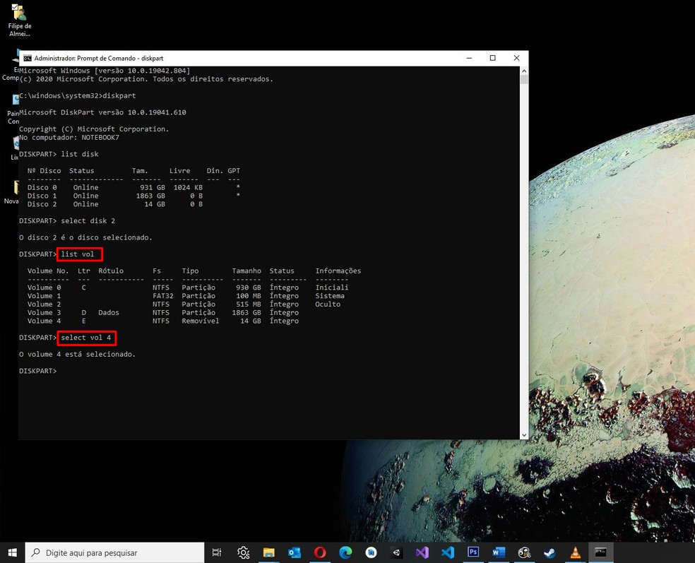

Selecione o volume referente ao disco em que deseja criar uma nova partição — Foto: Reprodução/Filipe Garrett

Passo 3. Para que seja possível criar uma partição, é preciso que o disco tenha espaço livre, não vinculado a nenhuma partição. Você pode criar esse tipo de espaço com o comando "shrink size=n", em que "n" é a quantidade de espaço que você quer liberar para depois usar na nova partição. Exemplo: para liberar 2 GB (2.048 MB), o comando ficaria: "shrink desired=2048";

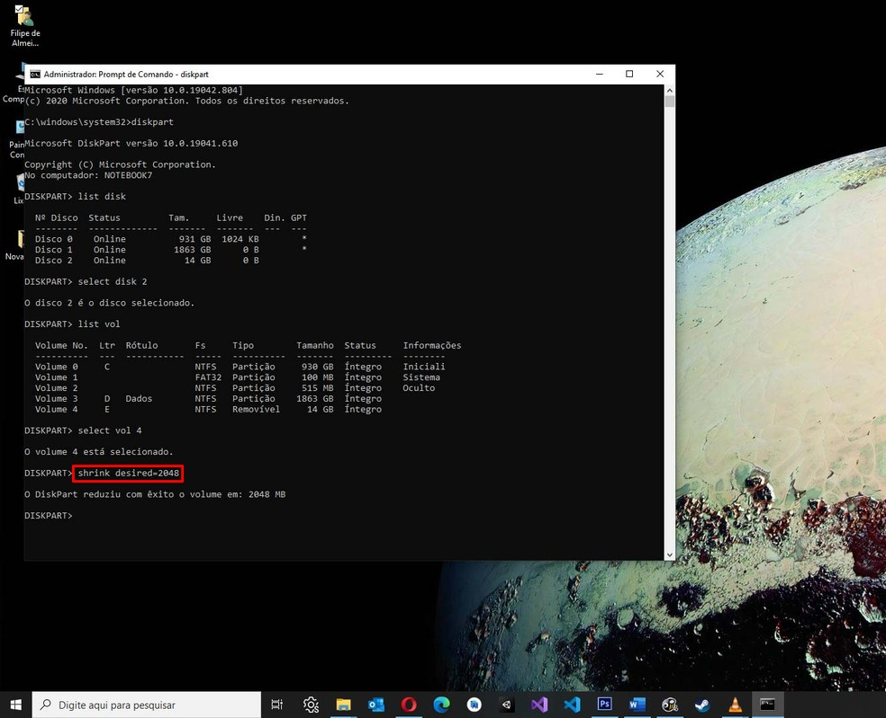

Comando permite diminuir a dimensão de uma partição primária para fazer lugar para uma nova partição no disco — Foto: Reprodução/Filipe Garrett

Passo 4. Com o espaço liberado, você pode criar a partição. O comando que você deve inserir é "create partition extended size=2048" (sem aspas). Ele define uma partição lógica de 2.048 MB de tamanho, ou 2 GB: você pode ajustar a quantidade, mas terá de converter as medidas sempre para MB para obter o resultado desejado;

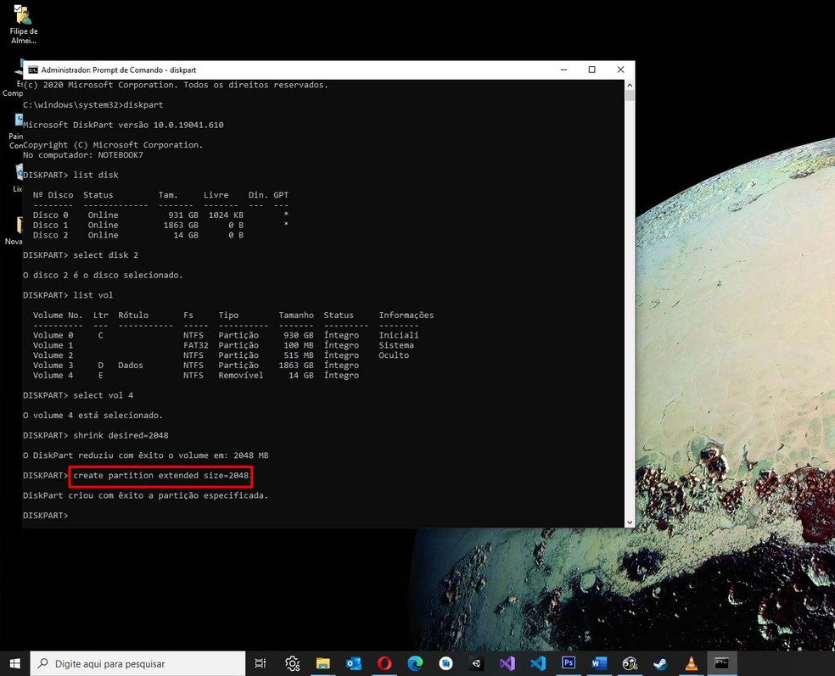

O novo comando permite que você defina uma nova partição no espaço reservado no passo anterior — Foto: Reprodução/Filipe Garrett

Passo 5. O espaço de 2 GB está agora reservado. Você pode usar "list partition" para ver que a partição está reservada no disco;

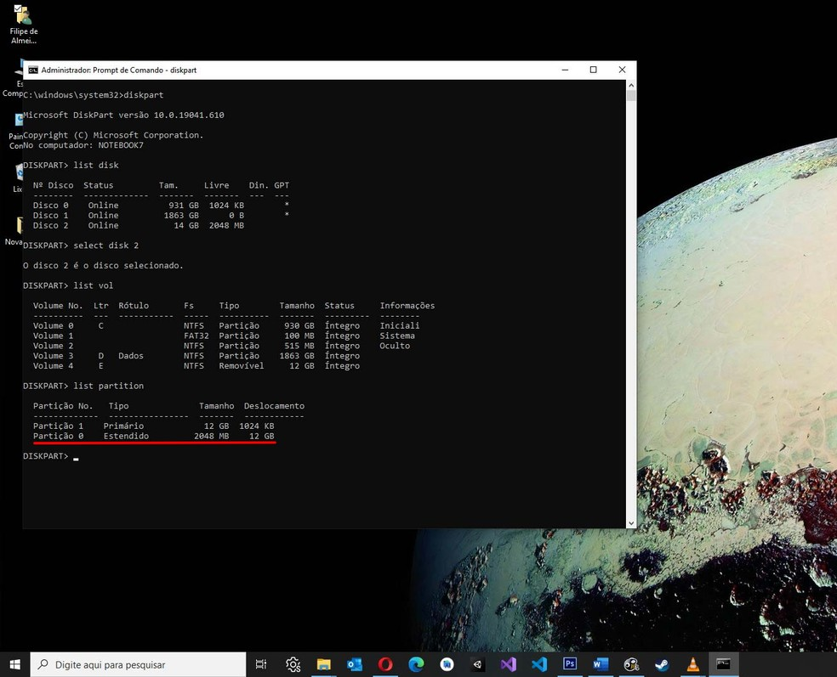

Partição está definida, mas ainda não tem formato e sistema de arquivos definidos — Foto: Reprodução/Filipe Garrett

Passo 6. Selecione a partição que será formatada com "select partition 0". Lembre-se que o número pode ser diferente no seu caso e, assim como em usos anteriores do "select", é preciso ter muita atenção e cuidado com a numeração;

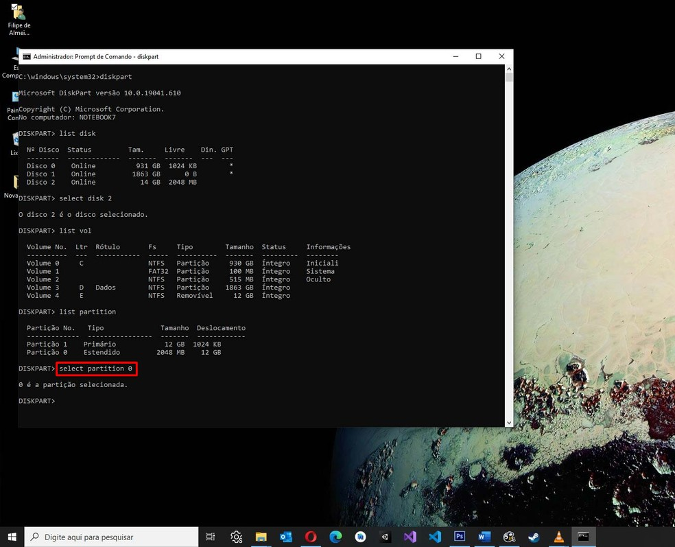

Escolha a partição que você acabou de criar no DiskPart — Foto: Reprodução/Filipe Garrett

Passo 7. O espaço estendido, reservado para a partição, precisa ser fixado como uma partição lógica. Para isso, insira "create partition logical". O Windows tentará, logo em seguida, abrir o volume automaticamente. Você pode ignorar a janela do Explorador;

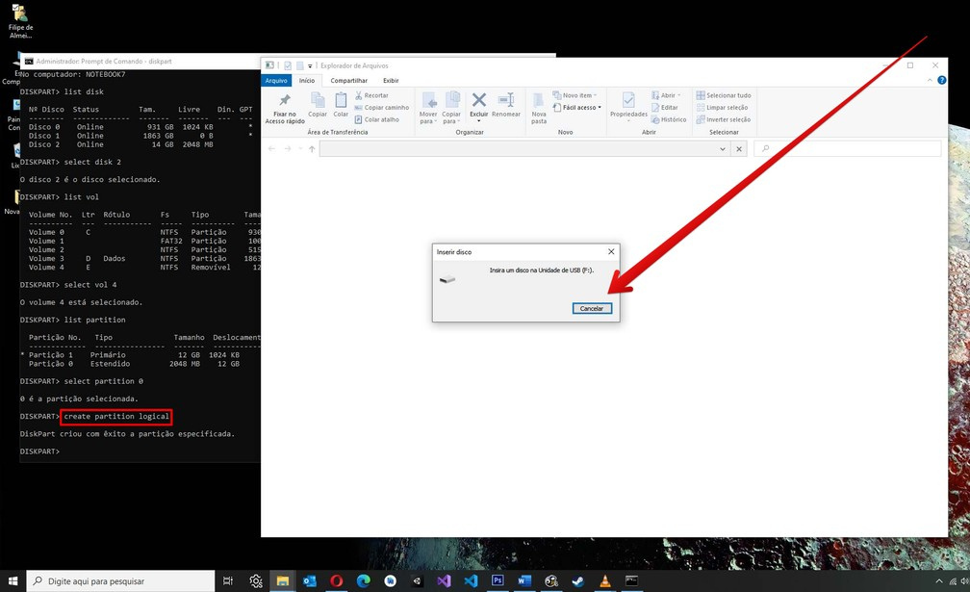

Depois de criada a partição lógica, o Windows vai tentar executá-la — Foto: Reprodução/Filipe Garrett

Passo 8. Agora, finalmente, você pode formatar a partição do disco com "format fs=ntfs". Lembre que o parâmetro "fs" reflete o sistema de arquivos que você deseja usar. Para um comando mais poderoso, você pode usar algo como "format fs=ntfs quick label=”Tutorial”". Nesse caso, o parâmetro "quick" faz uma formatação rápida da partição, enquanto que "label" permite que você escolha um nome para a unidade;

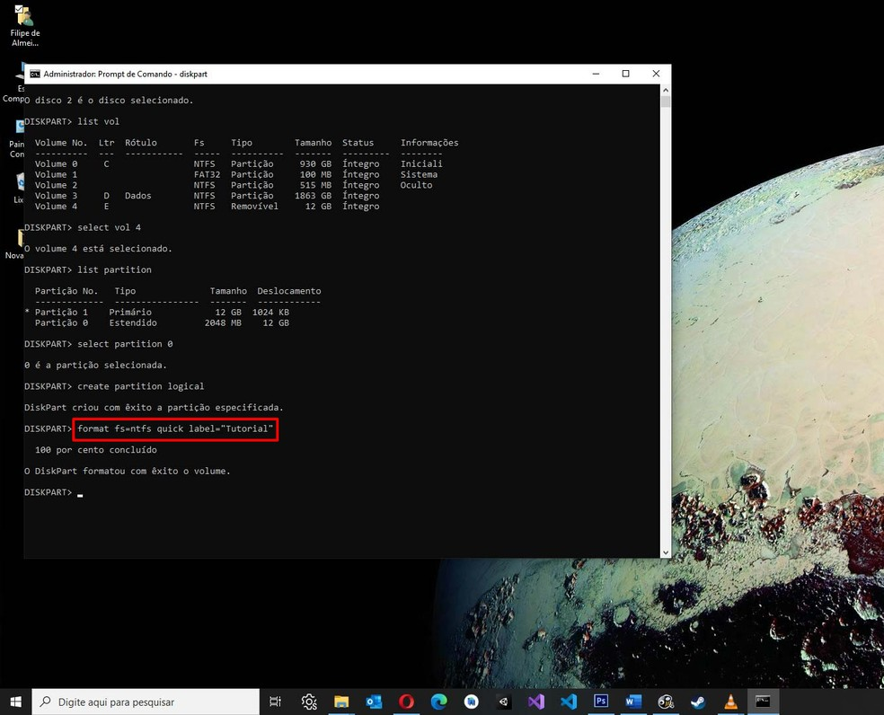

Ao formatar, você tornará a partição acessível e pronta para gravação de dados — Foto: Reprodução/Filipe Garrett

Passo 9. Agora falta apontar uma letra para a partição. Você pode fazer isso com "assign". O Windows determinará uma letra para a partição e ela será executada automaticamente no Explorador, como mostra a imagem.

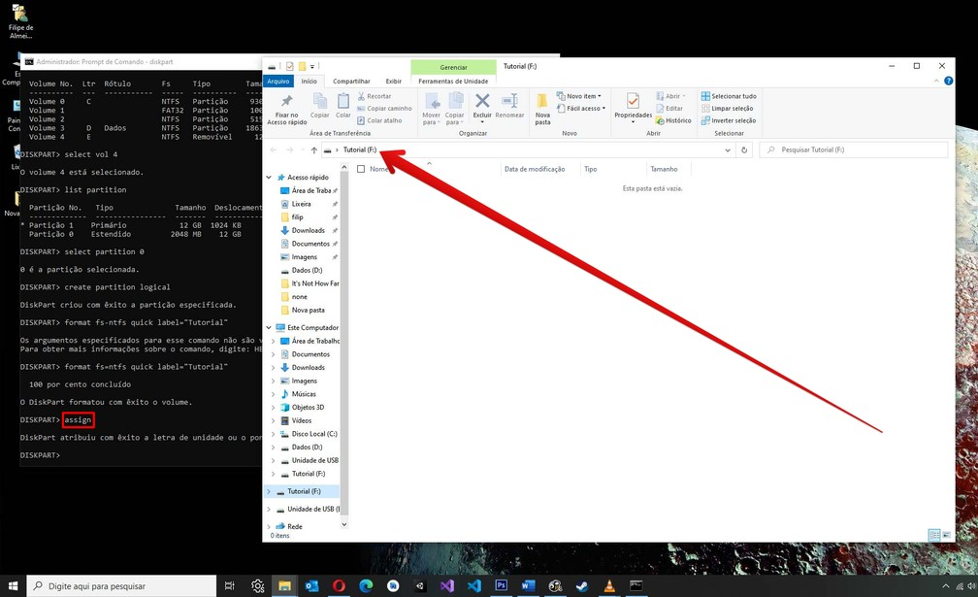

Depois que o DiskPart executar o "assign", a nova partição deve ficar acessível — Foto: Reprodução/Filipe Garrett

**Como deletar uma partição no DiskPart**

Passo 1. O começo do processo você já conhece e segue a mesma receita de antes: executar o CMD como administrador, rodar o DiskPart, listar discos e selecionar o disco em que a partição a ser removida se encontra;

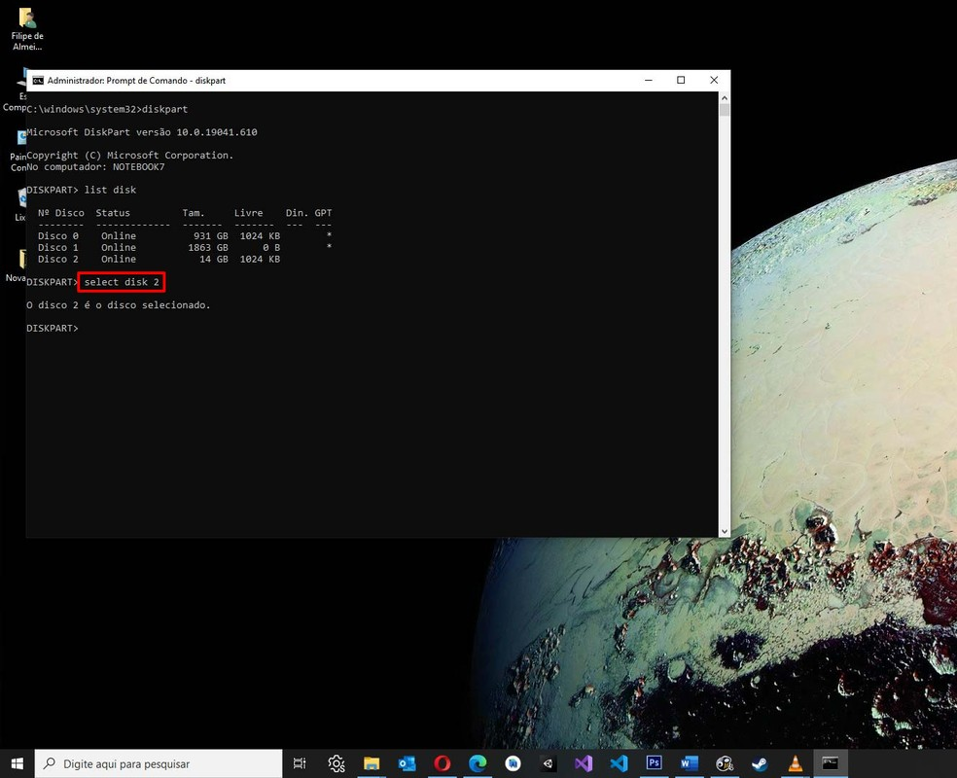

Selecione o disco do qual deseja remover uma partição pelo DiskPart — Foto: Reprodução/Filipe Garrett

Passo 2. Use o "list partition" para listar as partições disponíveis no disco. Em seguida, selecione a partição correta com o número que a indica: "select partition 2", por exemplo;

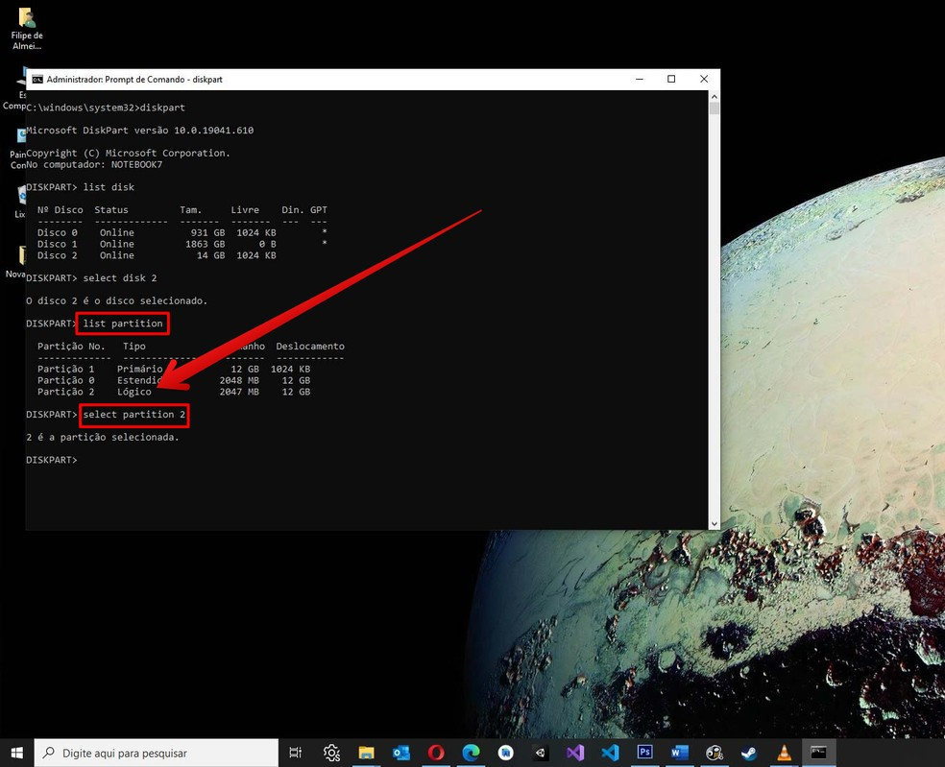

Liste e selecione a partição correta pelo DiskPart — Foto: Reprodução/Filipe Garrett

Passo 3. Para deletar uma partição, memorize o número referente a ela e monte o comando: "delete partition override".

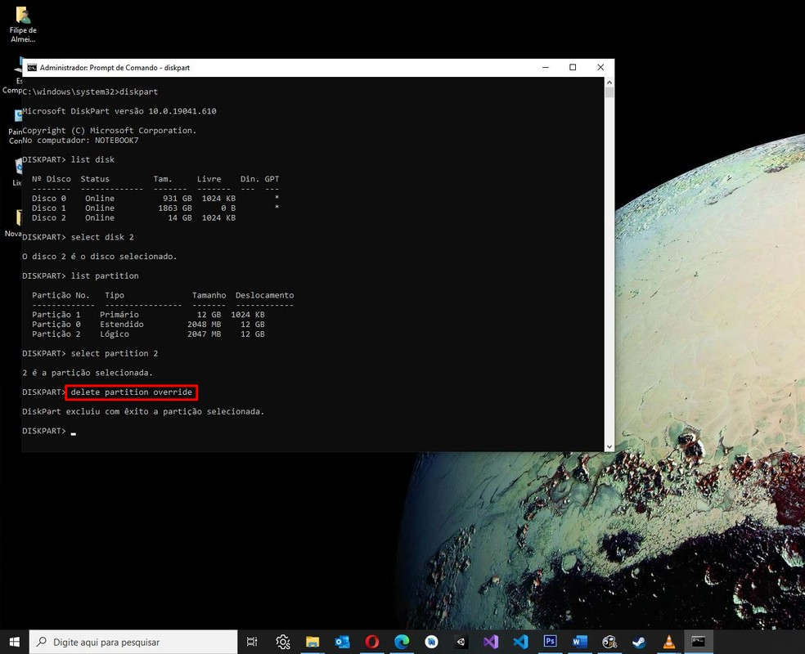

Execute o comando para remover completamente a partição selecionada — Foto: Reprodução/Filipe Garrett

**Como colocar discos e volumes online e offline no DiskPart**

Alternar entre offline ou online permite impedir que determinado disco ou partição sejam carregados automaticamente pelo Windows. Lembre-se, no entanto, que esses comandos não funcionam com pen drives ou mídias removíveis em geral.

Passo 1. Execute o DiskPart normalmente, liste os discos e selecione aquele que contém a partição que você deseja deixar offline ou online;

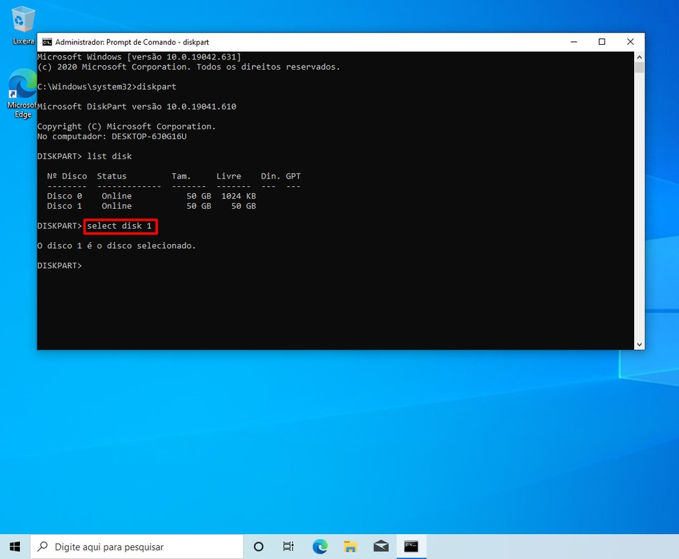

Alternância entre estados online e offline só pode ser realizada com discos internos — Foto: Reprodução/Filipe Garrett

Passo 2. Use o comando "offline disk" para colocar o disco selecionado em status offline;

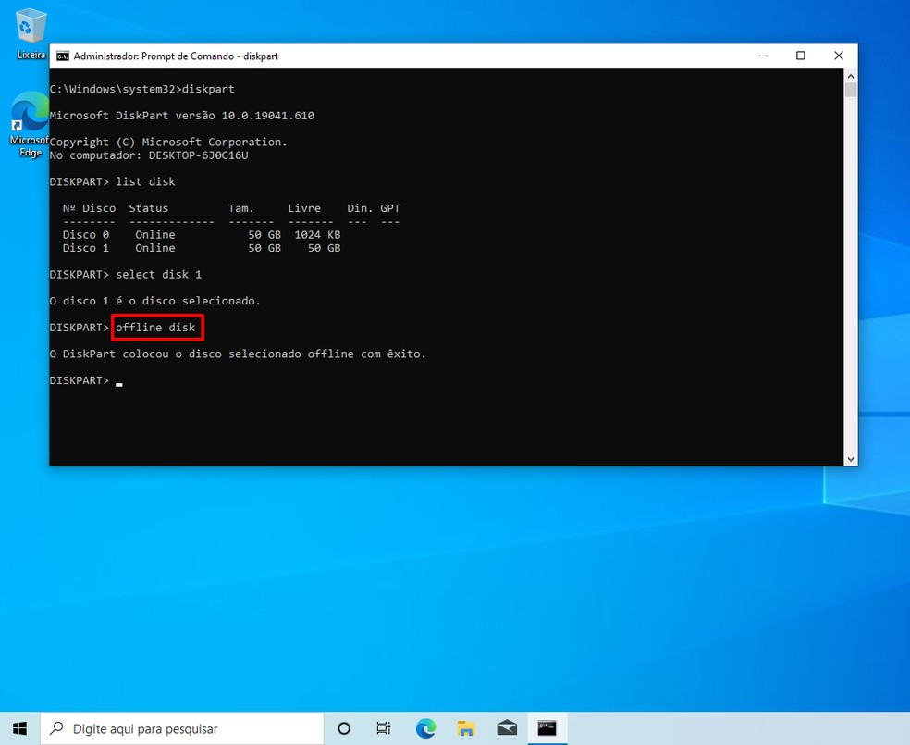

Com o disco selecionado, apenas execute "offline disk" para deixá-lo offline — Foto: Reprodução/Filipe Garrett

Passo 3. Para reativar o disco, use "online disk".

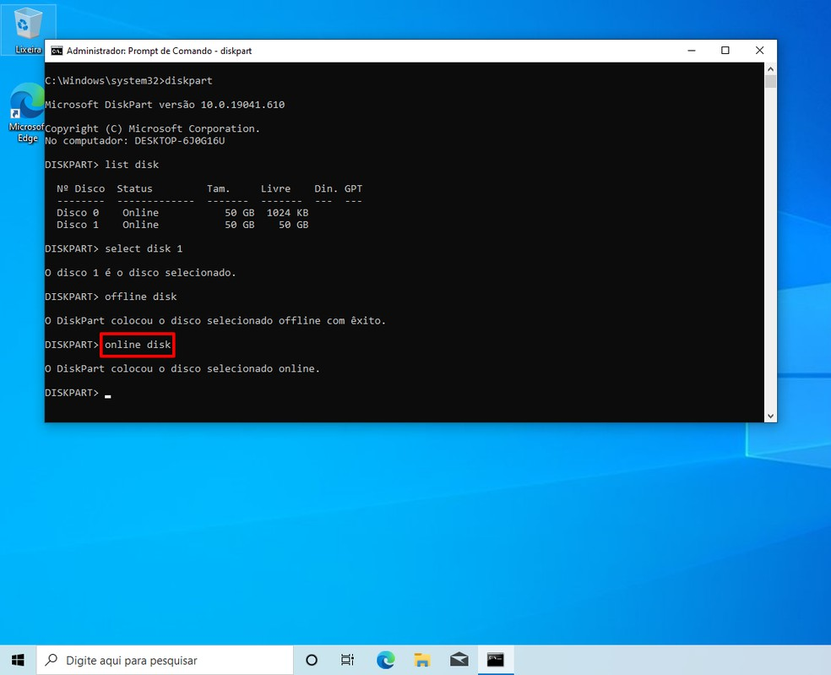

Com "online disk", você reverte o passo anterior — Foto: Reprodução/Filipe Garrett

Dica: você também pode usar os comandos "online" e "offline" com volumes.

*Veja também: Como encontrar a senha Wi-Fi de sua rede atual no Windows*



Como encontrar a senha Wi-Fi de sua rede atual no Windows

**Como converter partições MBR para GPT no DiskPart**

Partições em MBR são, geralmente, associadas a computadores mais antigos e podem impedir que o Windows 10 seja instalado. Para resolver o problema, você terá de converter a unidade de MBR para GPT, que é o padrão mais novo e que suporta as edições mais recentes do sistema.

Como esse tipo de comando tem efeito nas unidades de discos de dados e vai destruir seus arquivos, é bom ter muito cuidado e atenção antes de realizá-lo.

Passo 1. Como vamos mexer com discos do sistema, precisamos rodar o DiskPart em uma instância que contorna as limitações do ambiente convencional do Windows. Por conta disso, você terá de usar o atalho "Shift + F10" na inicialização do sistema para carregar o prompt, ou então carregar o prompt de comando a partir da restauração do Windows;

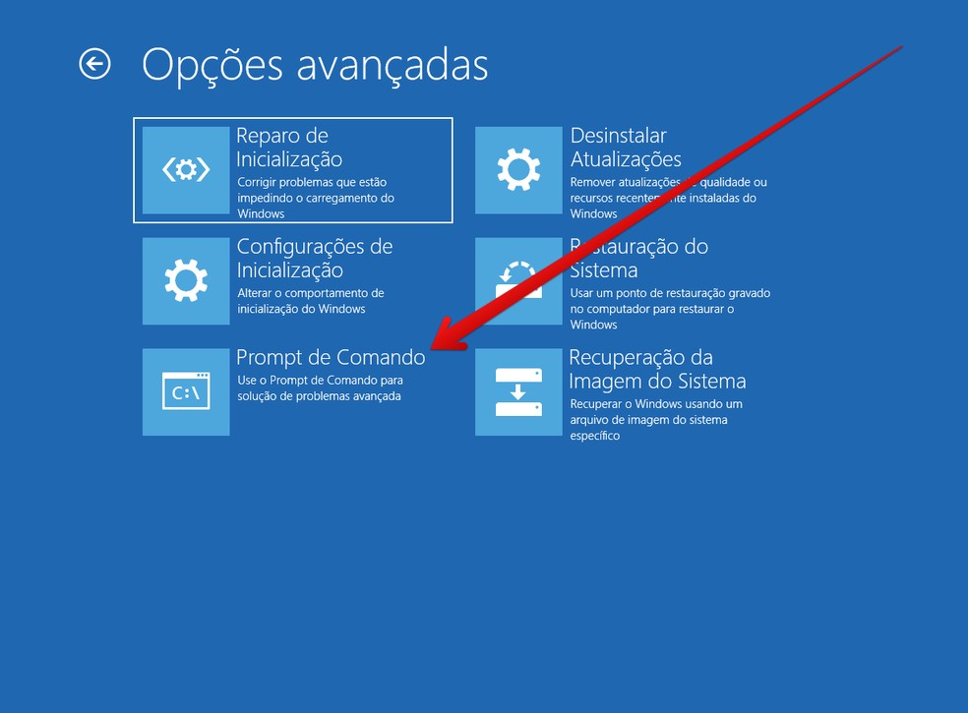

Você terá de acessar o prompt na inicialização do sistema — Foto: Reprodução/Filipe Garrett

Passo 2. O processo inicial é o mesmo: execute o DiskPart, liste os discos e selecione aquele com que deseja trabalhar. Em seguida, use o comando "clean" para limpar todas as informações internas da unidade.

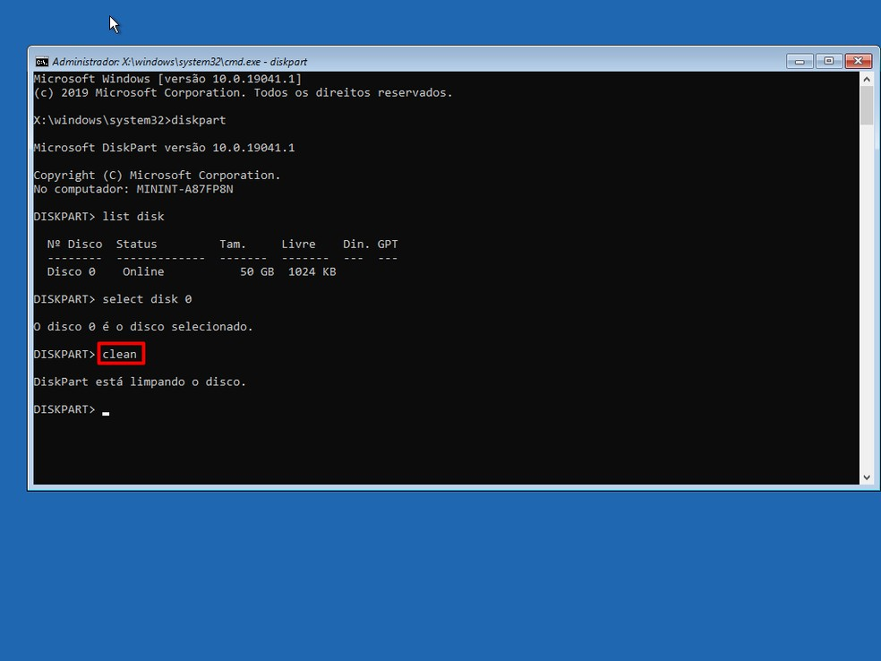

Tenha cuidado com o comando "clean" do DiskPart — Foto: Reprodução/Filipe Garrett

Atenção: esse comando é irreversível e tornará seus dados inacessíveis. Só confirme sua execução se estiver seguro;

Passo 3. Basta agora realizar a conversão: se você quer ir de MBR para GPT, faça "convert gpt", e se quer o caminho inverso (de GPT para MBR) use "convert mbr".

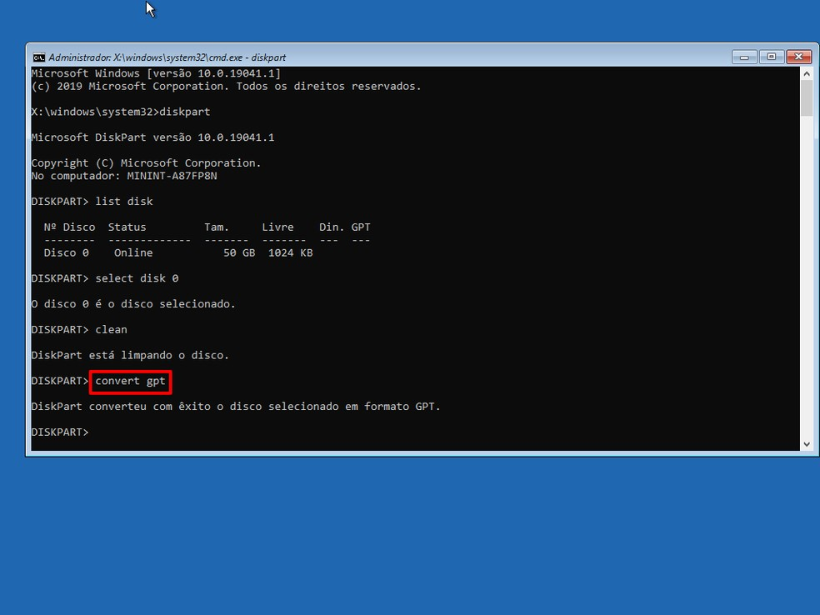

Comando do DiskPart converte os dois tipos de discos — Foto: Reprodução/Filipe Garrett

**Ajuda sobre o DiskPart e como fechar o programa**

Passo 1. Você pode ter acesso à documentação interna do programa, inclusive com todos os comandos disponíveis, usando "help". Se errar na sintaxe de alguma instrução, o programa também pode apresentar para você essas informações como forma de ajuda;

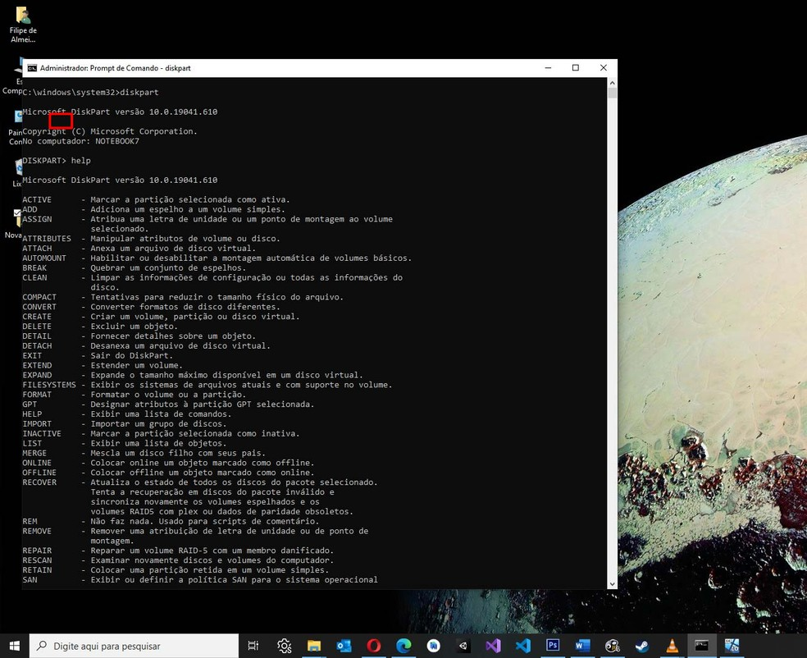

Comando "help" permite visualizar uma listagem com todos os comandos suportados pelo DiskPart — Foto: Reprodução/Filipe Garrett

Passo 2. Se quiser fechar o DiskPart e voltar para o prompt de comando, você pode sair a qualquer momento, usando o comando "exit".

